附件2

科技项目管理系统合同立项操作手册

1. **系统访问地址及技术支持**

1.访问地址

http://220.160.52.163:8193/was/login.jsp

2.技术支持

系统讨论群：472052868

系统维护热线：0591-87520017

技术人员：陈刚0591-87520017 郑开新 15980601560

1. **系统首页**

1.首页提供快捷通道、任务统计、账号信息设置等。

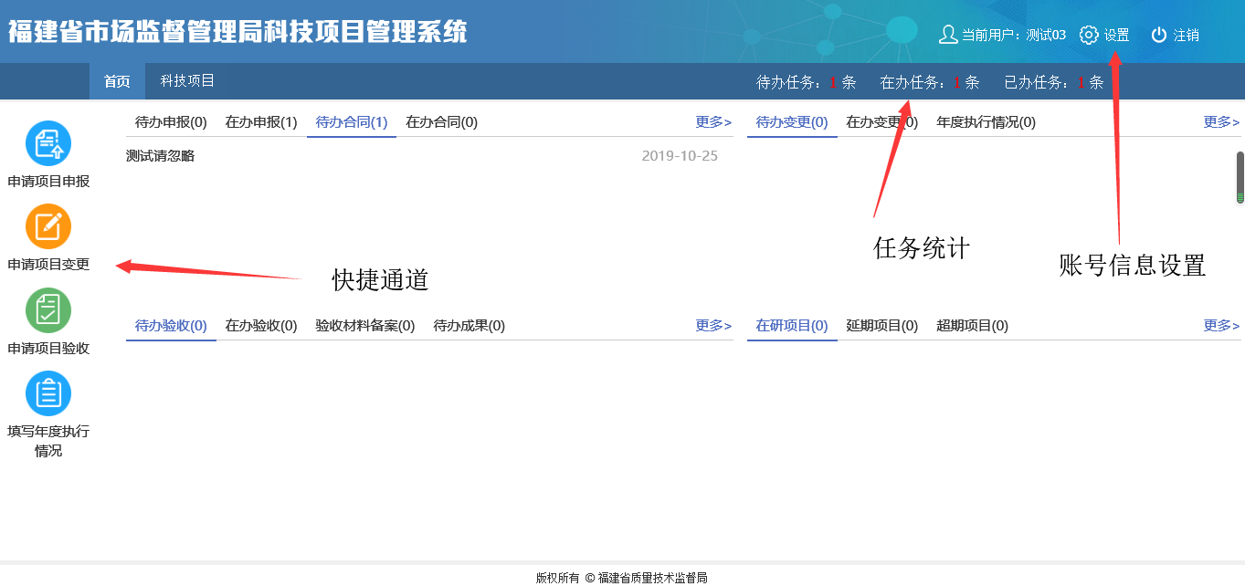

2.提供办件跟踪功能

任务提交后可对办件办理情况进行跟踪，系统共提供了两种查询方式。

**一是**在首页“在办申报”、“在办立项”、“在办变更”和“在办验收”中，可查看正在流转中的任务。

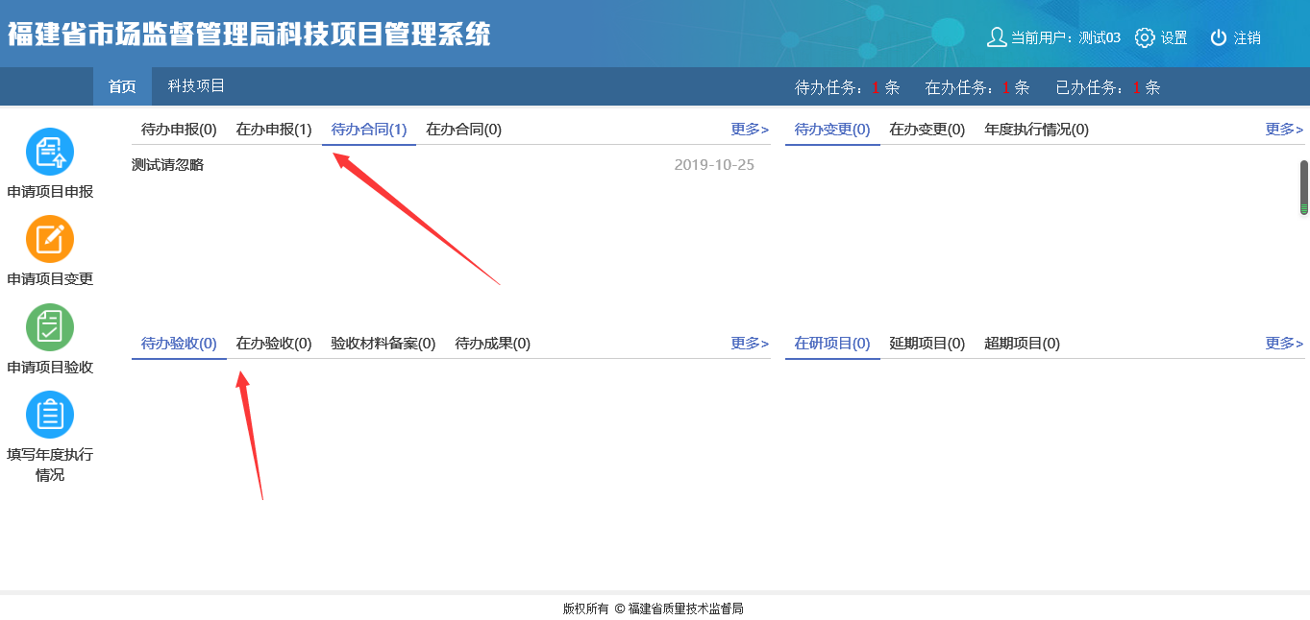

**二是**在 “科技项目”管理页面中在相应的管理栏目如：依次点击“申报管理”—>“在办申报”/“已办申报”查看。

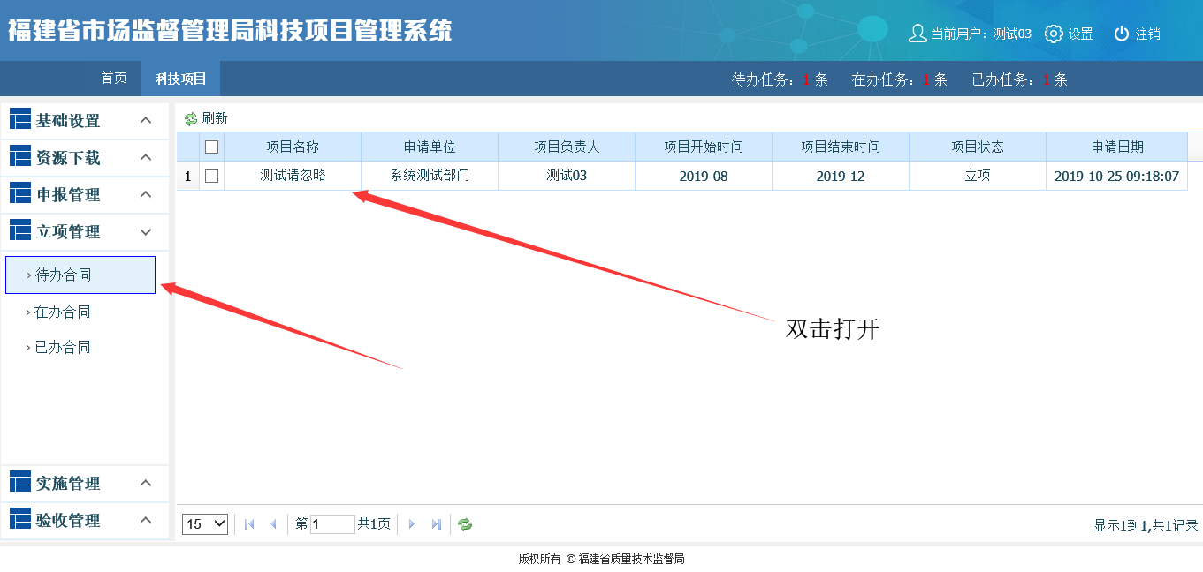

1. **项目负责人项目立项功能操作简介**

1.合同信息填写

申报的项目经省局分管领导批准后，进入立项环节。在首页中点击“待办合同”，选择项目进行项目合同信息填写。

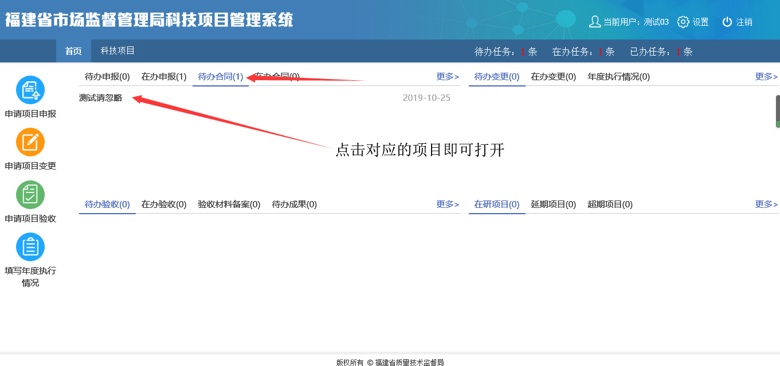

或在“科技项目”管理页面中依次点击“立项管理”—>“待办合同”选择项目，进行项目合同信息填写。

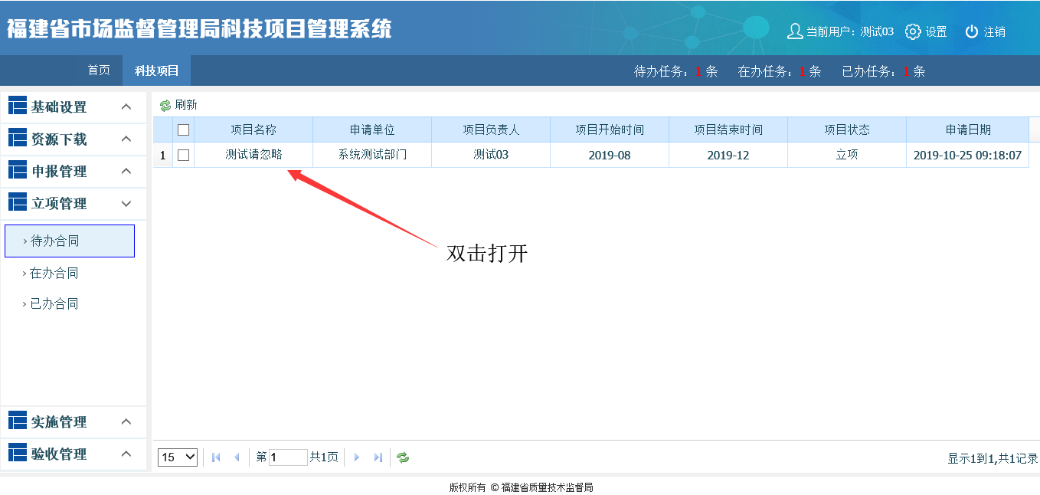

2.生成合同书

项目负责人填写合同信息，填写完毕后，点击“生成合同书”，可根据页面合同信息生成“科技项目合同书”。**（新的模板可能在一些地方有些小瑕疵，请各位项目负责人生成合同书后务必点击编辑查看和修改文档后再提交）**

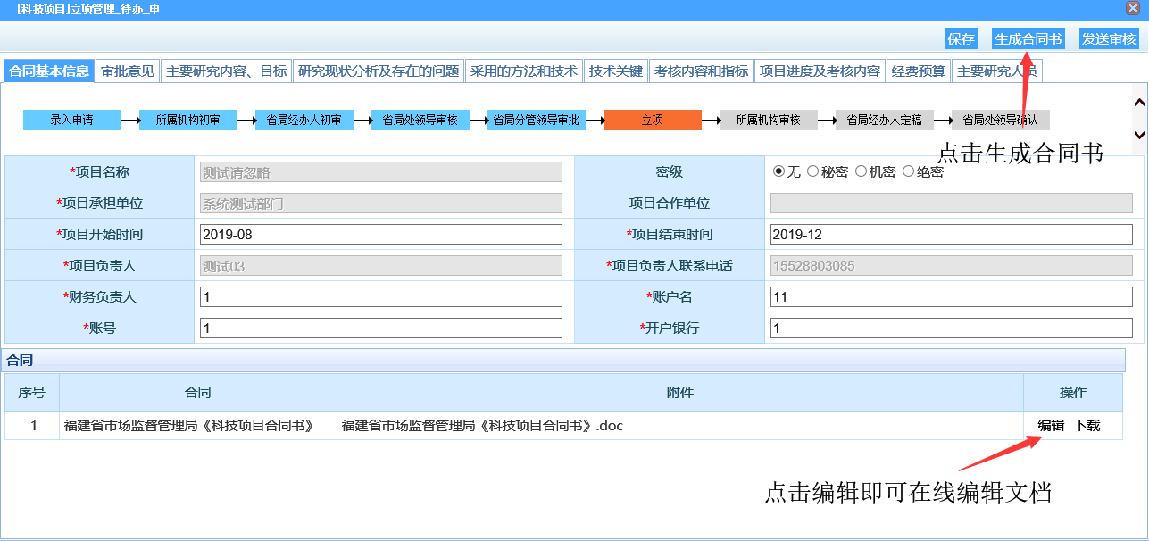

合同书生成后，可点击“编辑”按钮进行页面内容和格式的修改，点击“保存”按钮可把修改内容保存到系统中。

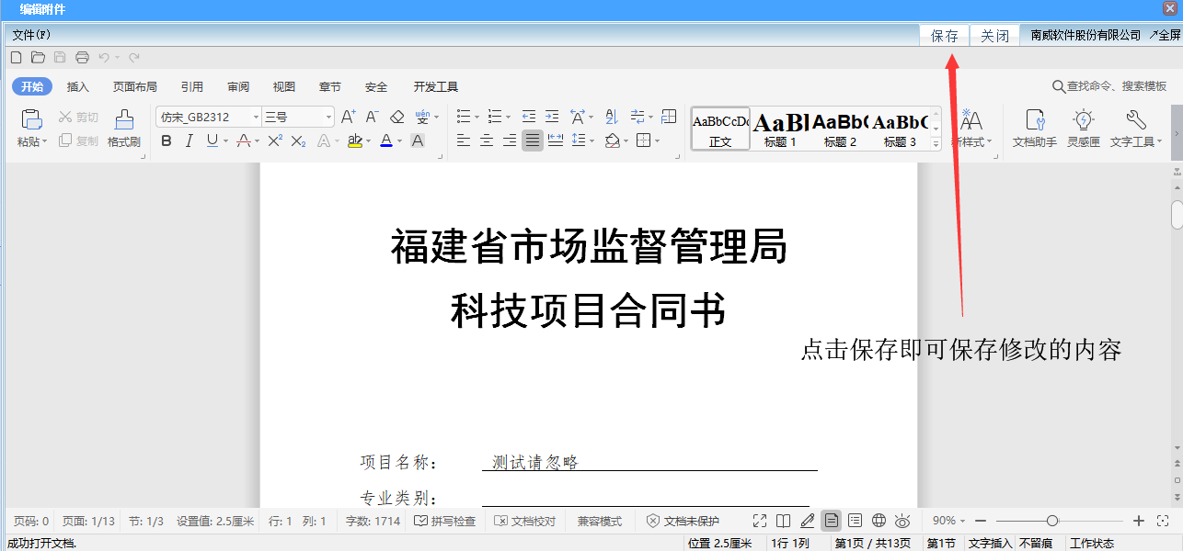

3.再次生成合同书

合同书生成后，与页面信息相互独立，对二者的修改将不会对彼此造成影响。如需根据页面信息更新合同书内容，点击“生成合同书”按钮将重新生成合同书**（注：原有合同书将被覆盖，对原有合同书的格式和内容的调整也将一并被覆盖）**。

4.点击发送审核按钮，将项目发送至对应的机构进行审核。

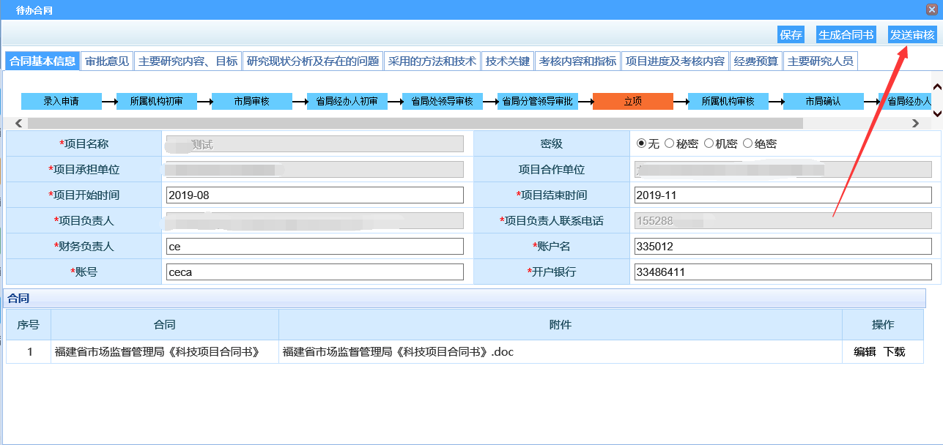

5.待整个立项流程结束后，项目负责人可点击“下载”，打印“科技项目合同书”。

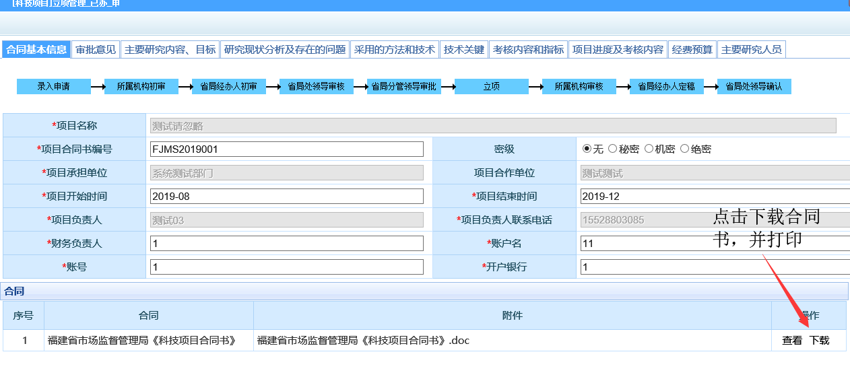

1. **所属机构及市局项目立项操作简介**

系统提供两种审核办件查询、办理方式。

**一是**在首页中的各个“待办XX”中点击项目名称审核。

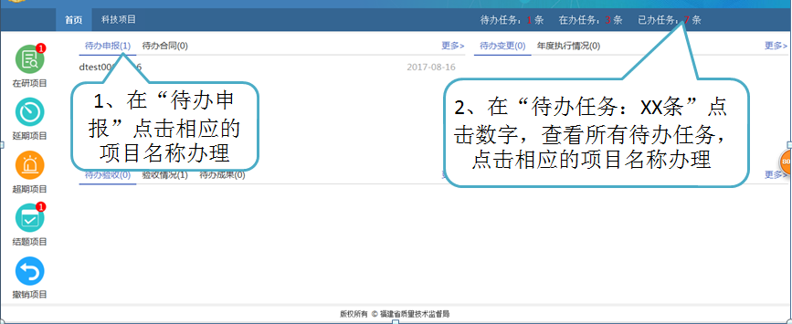

**二是**在“科技项目”管理页面，点击相应的管理模块，点击“待办XX”，选择相应的项目审核。

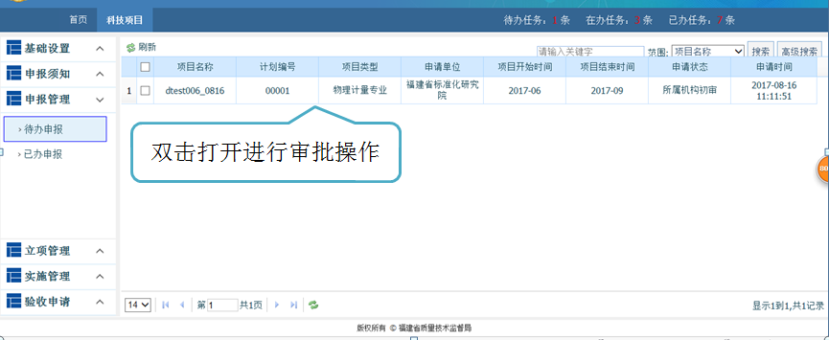

**注意：市（县）级的合同立项流程在今年做了修改，合同立项在所属机构审核的后面新增了一个市局的审核确认工作。（省级的没有进行流程改动）**

1.选择需要审批的项目，打开项目审批合同内容。

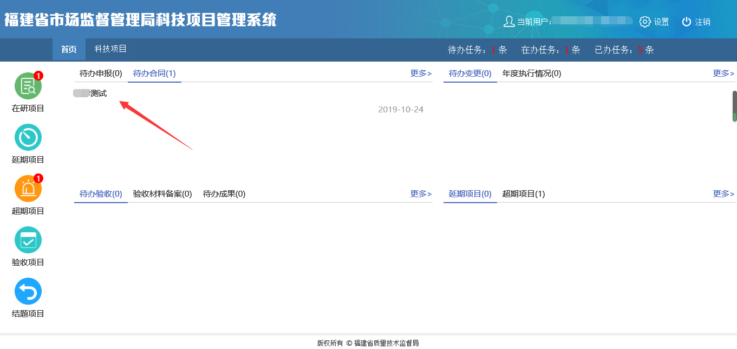

2.点击查看按钮查看项目负责人生成的《科技项目合同书》。

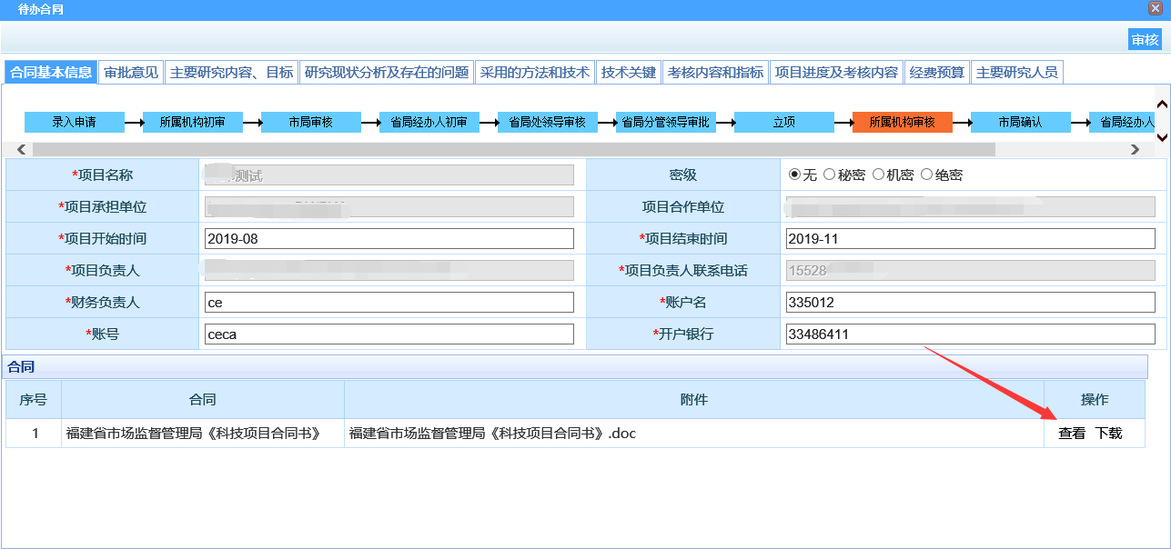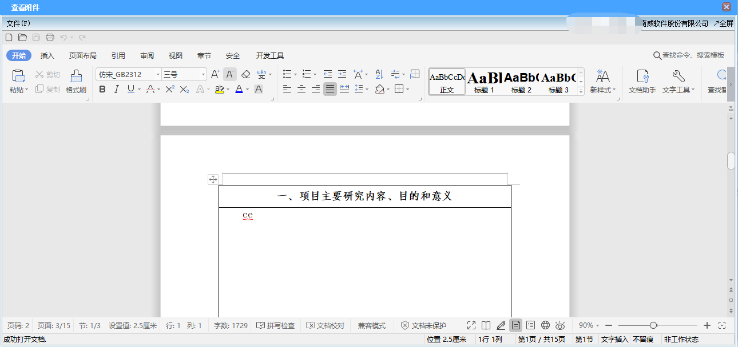

3.审查结束后即可进行项目审批，点击审核按钮，可在跳出的窗口中选择通过或者驳回，驳回可选择退回的节点。

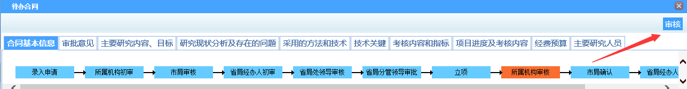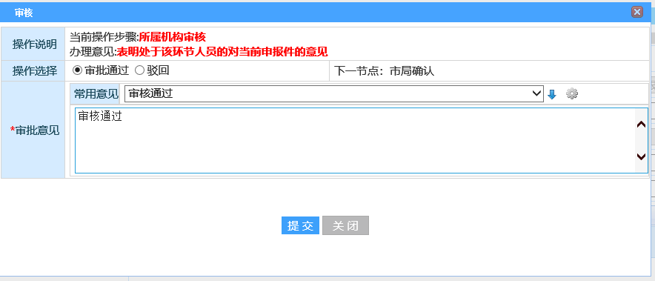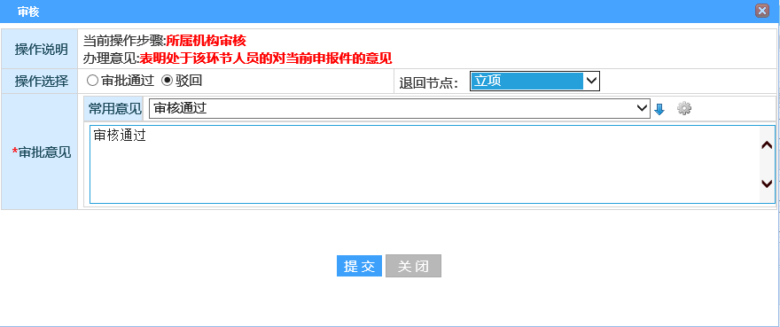

4.选择好通过或者驳回后点击提交按钮，即完成本项目的审批工作。

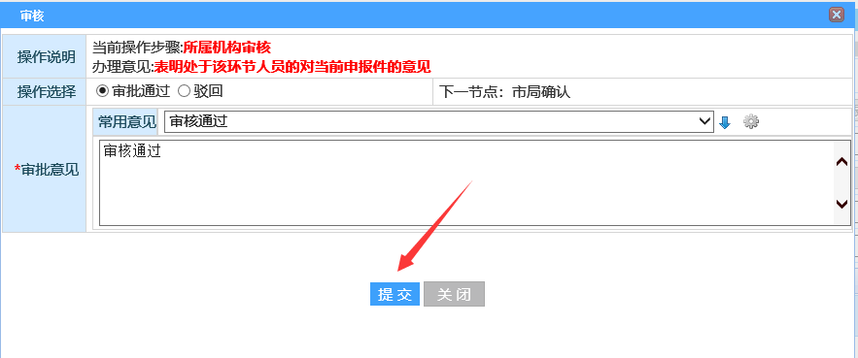

5.如果发现操作错误，可点击撤回按钮进行项目流程回溯，即可回复刚才的流程状态。

